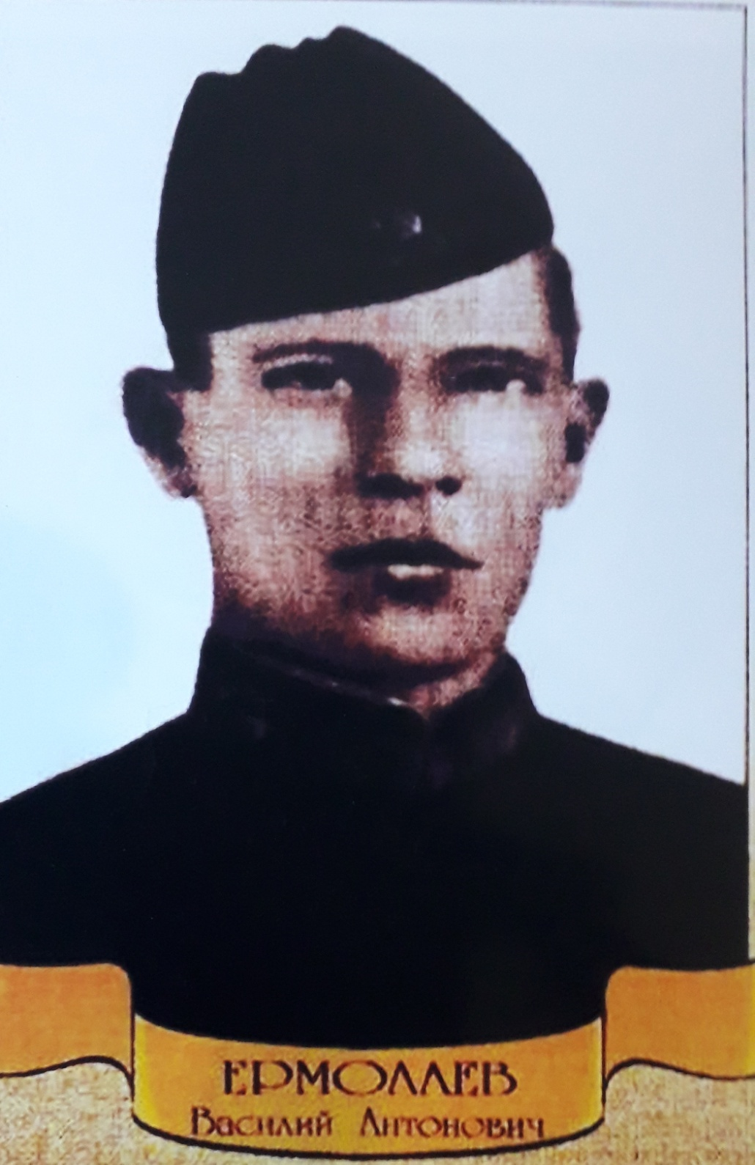

Ермолаев Василий Антонович

Дата рождения | 01.07.2024
Место рождения | станица Псебай, Юго-Восточная область, РСФСР, СССР[
Дата призыва в РККА
Место призыва (наименование городского (районного) военного комиссариата, осуществившего призыв)
Место службы | 12-я гвардейская танковая бригада
Звание, должность
Участие в войне (военнослужащий, партизан, подпольщик, вольнонаёмный состав) | Военнослужащий
Награды | Медаль «Золотая Звезда» Героя Советского Союза (25 августа 1944, посмертно);  орден Ленина (25 августа 1944, посмертно).  25 августа 1944 года Ермолаеву В.А. Было присвоено звание Героя Советского Союза посмертно
Краткая биография | в семье рабочего. В действующей армии с декабря 1943 года.  Командир танка 12-й гвардейской бригады младший лейтенант Ермолаев В.А. 7 декабря 1943 года подбил и сжег шесть танков противника, горящей машиной таранил вражеский танк и погиб вместе с экипажем.
Дата и место гибели (пропажи без вести, смерти, пленения) | 07.12.1943 с. Заньки, Радомышльский район, Житомирская область, Украинская ССР
Место и вид захоронения в годы войны и (или) перезахоронения послевоенное время (область (республика, край), район (округ), населённый пункт (город, деревня, поселок, село, станица, хутор) | Похоронен в селе Заньки, гражданское кладбище, Могила 1178. Захоронение 83809157. Имя Героя увековечено на мемориальной арке в Краснодаре.  В 1965 году в честь Героев Советского Союза В. А. Ермолаева и А. А. Тимофеева в селе Заньки установлен обелиск.

